ด่านศุลกากรท่าอากาศยานหาดใหญ่
ส่งมอบบุหรี่ต่างประเทศที่คดีถึงที่สุดแล้ว
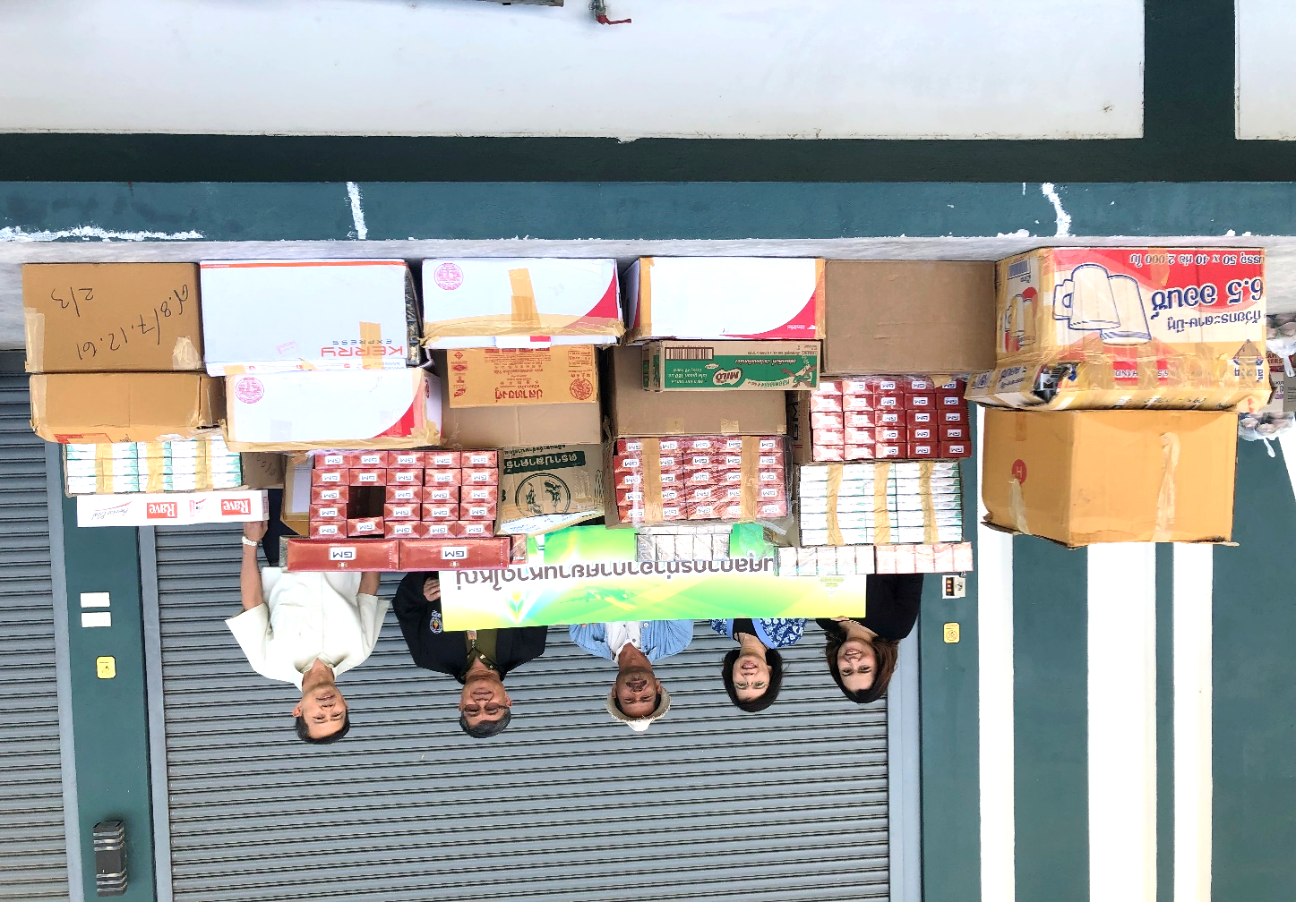

เมื่อวันพุธที่ 6 มีนาคม 2562 เวลา 11.30 น. นางสุทัศนีย์ สุภาพันธ์ นายด่านศุลกากรท่าอากาศยานหาดใหญ่ พร้อมด้วย นายสมนึก ชาตะศิริกุล ผู้อำนวยการส่วนบริการศุลกากร นายสุทีป ใจอารีย์ หัวหน้าฝ่ายบริการศุลกากรที่ 2 และเจ้าหน้าที่ด่านฯ ได้ส่งมอบบุหรี่ต่างประเทศ จำนวน 245,760 มวน ซึ่งของกลางดังกล่าวเป็นของกลางที่คดีถึงที่สุดแล้ว จำนวน 24 แฟ้มคดี ให้กับ นายพิทยา เยาวนิตย์ ตำแหน่งนักวิชาการส่งเสริมการเกษตร ชำนาญการ ผู้รับมอบหมายจากสำนักงานเกษตรอำเภอนาทวี จังหวัดสงขลา เพื่อใช้ประโยชน์ในการผลิตสารสมุนไพรไล่แมลงเพื่อป้องกันกำจัดศัตรูพืชในแปลงผัก โครงการเกษตรเพื่ออาหารกลางวันในโรงเรียน ตชด. และแจกจ่ายเกษตรกรทั่วไปในพื้นที่อำเภอนาทวี

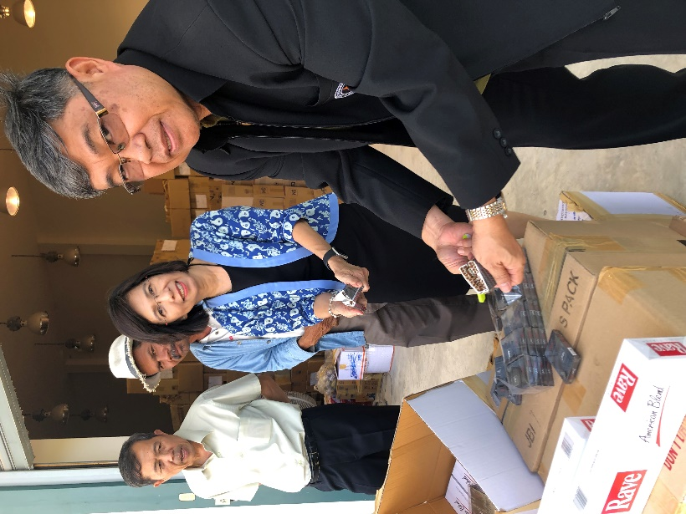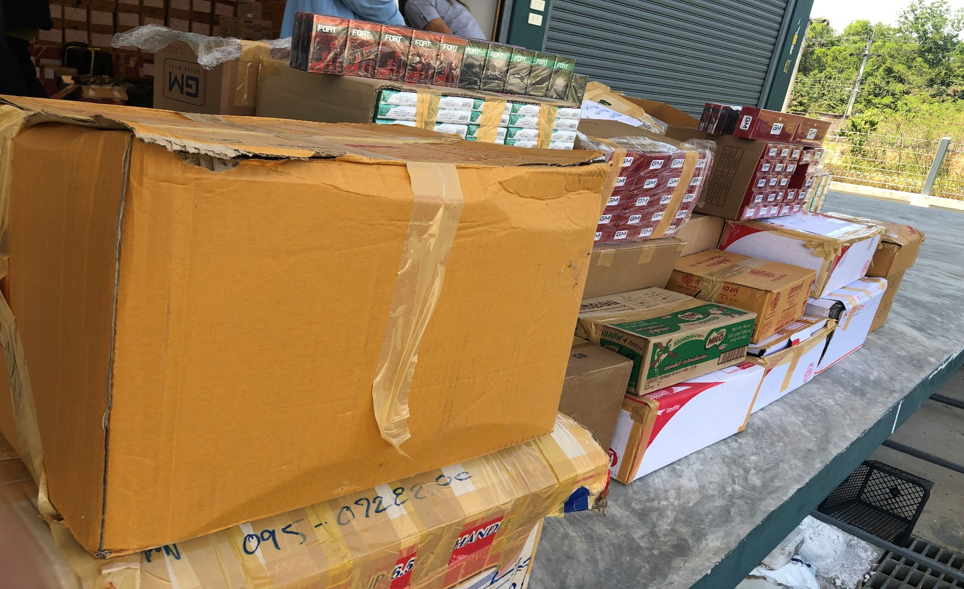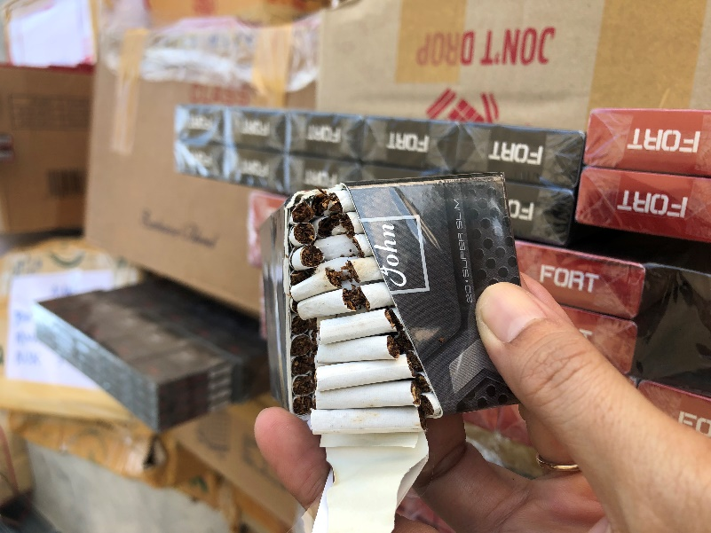
จัดทำโดย...งานประชาสัมพันธ์ ด่านศุลกากรท่าอากาศยานหาดใหญ่

